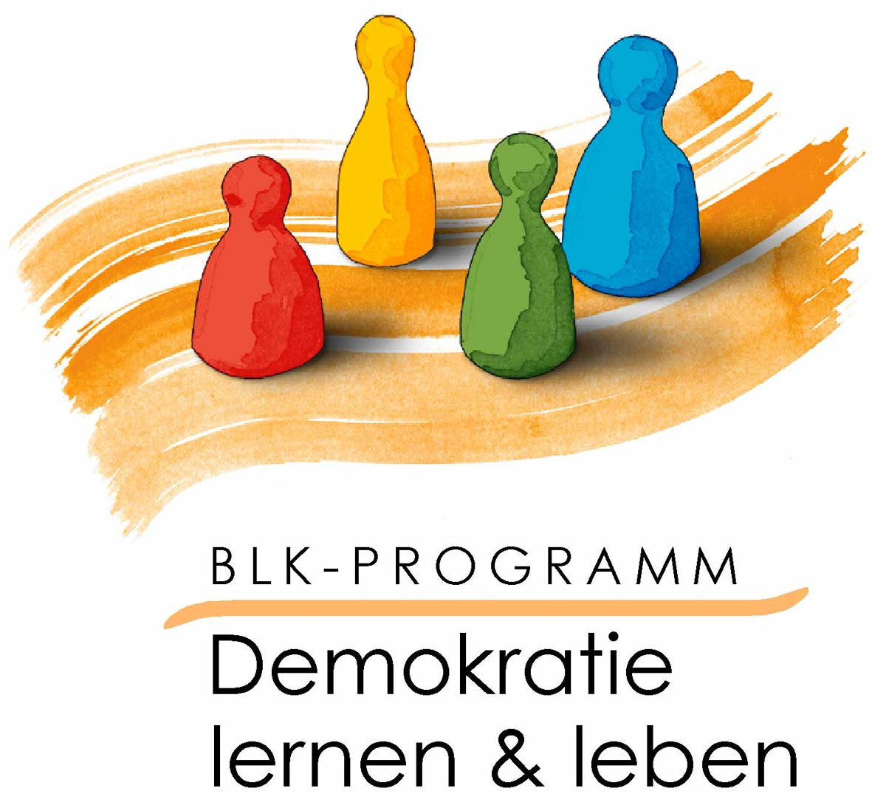

Berufsbildende Schulen des Bördekreies
(Oschersleben)
Projektmethode:
Rassentheorie im Nationalsozialismus
– Umsetzung und Folgen
Dokumentation einer Unterrichtseinheit (Geschichte, Sozialkunde, Ethik, Deutsch)

Karin Nastainczyk und Gabi Gobrecht
Sekundarschule Hemingwaystraße (Halle)
Demokratielernen im Unterricht

Inhalt
Übersicht
Darstellung der Ziele und
Aufgaben sowie der Ergebnisse und Empfehlungen
Strukturierte Gesamtplanung des Unterrichtsprojektes
Anlagen

Entwicklung, Erprobung und Evaluation grundlegender Handlungsstrategien zur Förderung selbstwirksamen Handelns
PROGRAMMELEMENT SACHSEN-ANHALT

Übersicht
Beteiligte Fächer | Geschichte, Sozialkunde, Ethik, Deutsch
Thema bzw.  Unterrichtseinheit | Projektmethode: Rassentheorie im Nationalsozialismus - Umsetzung und Folgen

Schulform | Sekundarschule, Realschulbildungsgang
Schuljahrgang | 10
Schule | Sekundarschule Hemingwaystraße (Halle)
WWW-Adresse
beteiligte Lehrkräfte | Karin Nastainczyk, Gabi Gobrecht
Kontakt | Sekundarschule Hemingwaystraße  Hemingwaystraße 1  06126 Halle  Tel.: 0345 (6875129)  Fax: 03949 (6875155)  webmaster@heinrich-heine-ganztagsschule.de

Schülerzahl | 24 Schülerinnen und Schüler
Zeitlicher Umfang | eine Projektwoche, täglich 5 bis 6 Unterrichtsstunden
Lernorte | Gedenkstätte für Opfer des Nationalsozialismus „Euthanasie“ in Bernburg  Gedenkstätte „Roter Ochse“ in Halle (Saale)  Klassenräume in der Schule

Bezug zu den  Rahmenrichtlinien | Geschichte: Nationalsozialismus  Sozialkunde: Demokratie, Diktatur, Rechtsordnung, Menschenrechte  Ethik, menschliche Werte, Bedürfnisse, Vom Sinn des Lebens, Weltanschauung  Deutsch: Literaturstudium, Auswertung von Texten und Schriften
Ziele | Die Schülerinnen und Schüler  - setzen sich aktiv mit einem Ausschnitt der deutschen Geschichte auseinander,  - leiten daraus Lehren für die Gegenwart und die Zukunft ab,  - entwickeln ihre eigene Demokratiefähigkeit und ihr Verantwortungsbewusstsein weiter,  - stärken ihre soziale Kompetenz,  - erweitern ihre Planungsfähigkeit und somit ihre Handlungsfähigkeit.

Fachliche und methodische Lernvoraussetzungen für die Durchführung | - Geschichte: fachliche Kenntnisse über den Nationalsozialismus aus Klasse 9 und Klasse 10  - Sozialkunde: Kenntnisse über Staatsformen der Diktatur und Demokratie aus Klasse 9 und Klasse 10  - Sozialkunde und Ethik: fachliche Kenntnisse zur Rechtsordnung, Weltanschauung und Bedürfnisse aus Klasse 9 und 10  - Deutsch: Analysieren, Arbeit mit Quellen und Sachtexten, Werten, Begründen, Protokollieren und Dokumentieren  - Erfahrungen in der Anwendung der Projektmethode
notwendige Rahmenbedingungen | - Projektinitiative (1Tag) – Gruppenaufteilung zu den einzelnen Themenkreisen zu je 6 Schüler  - Zusammenarbeit mit den Gedenkstätten für Opfer des Nationalsozialismus „Euthanasie“ in Bernburg und „Roter Ochse“ in Halle/S.  - langfristige konkrete Planung  - Klärung der finanziellen Zuschüsse  - Absprache und schriftliche Mitteilung an Schülerinnen und Schüler sowie Eltern
Ergebnisse und  Empfehlungen | - intensive Auseinandersetzung mit Einzelschicksalen von während der Zeit des Nationalsozialismus in Halle lebenden Juden  - Schärfung des Bewusstseins der Verachtenswürdigkeit des NS-Regimes  - Förderung des Verantwortungsbewusstseins, der Anerkennungsbereitschaft und des Toleranzvermögen  - Stärkung der Methodenkompetenz der Schülerinnen und Schüler  - langfristige und genaue Planung des Projektes zwischen den Gedenkstätten und der Schule, Einbeziehung der Schülerinnen und Schüler  - Absicherung des Zuganges zu den Archiven und der Arbeit mit den Quellen vor Ort  - Klärung der Finanzierung vor Projektbeginn abschließen

Darstellung der Ziele und Aufgaben
Entsprechend den Rahmenrichtlinien (RRL) des Faches Geschichte an Sekundarschulen sollen sich die Schülerinnen und Schüler bei der Behandlung des Themas „Nationalsozialismus“ sowohl sachlich als auch emotional mit der praktischen Umsetzung der Rassentheorie der Nationalsozialisten auseinandersetzen. Als geeignete Lehr-Lern-Methode wird die Arbeit mit historischen Quellen und Bildmaterialien ausgewiesen – sie leistet einen wichtigen Beitrag zur Stärkung der Methodenkompetenz, indem mit verschiedenen Quellenarten und Darstellungsformen umgegangen wird, „an denen sich Authentizitätserfahrungen machen lassen (Kultusministerium des Landes Sachsen-Anhalt 1999 a, S. 10). Für einen fächerübergreifenden Zugang zu dieser Thematik bieten sich die Fächer Sozialkunde, Ethik und Deutsch an: Insbesondere der Ethikunterricht zielt auf Kompetenzbereiche, an denen ein solcher Unterricht inhaltlich ansetzen kann. Bezogen auf die Sachkompetenz intendiert er darauf, dass die Schülerinnen und Schüler „moralisch verbindliche Grundpositionen, ethische Wertvorstellungen und rechtliche Regelungen kennen und in ihren geschichtlichen und systematischen Zusammenhang verstehen (…) und (d. V.) ihre ethischen Überzeugungen in Diskussionen mit anderen entwickeln und argumentativ vertreten lernen (Kultusministerium des Landes Sachsen-Anhalt 1999 b, S. 10). Berührungspunkte mit Sozialkunde liegen in den Bereichen „Menschenrechte“ und „Diktatur versus Demokratie“. Das Unterrichtsfach Deutsch ist hilfreich, da es die Schülerinnen und Schüler dazu befähigt, unterschiedliche Textsorten – dazu zählen auch historische Texte, Briefe und andere Dokumente – zu analysieren, die wichtigsten Inhalte zu beschreiben und zu deuten.
Auf diese Fähigkeiten aufbauend und die oben beschriebenen Ziele aufgreifend, entwickelten, erprobten und evaluierten wir im Rahmen unserer Mitarbeit im BLK-Programm „Demokratie lernen und leben“ das hier dokumentierte Projekt „Rassentheorie im Nationalsozialismus – Umsetzung und Folgen“. Das Projekt ist auf eine Länge von einer Schulwoche angelegt und folgt strukturell der gängigen Logik dieser Methode.
Kennzeichnend für die Projektmethode ist die stark ausgeprägte Handlungsorientierung und Schülerselbsttätigkeit – die Schülerinnen und Schüler „bestimmen den Inhalt und den Weg des gemeinsamen Tuns, das ein Produkt zum Ziel hat“ (Kultusministerium des Landes Sach-sen-Anhalt 1999 c, S. 19). Das Besondere und Wertvolle am Lernen in Projekten besteht darin, dass
- sich die Schülerinnen und Schüler verweilend und konzentriert-intensiv mit einem Gegenstand befassen,
- dabei eine einzelfachunabhängige ganzheitliche Sichtweise darauf entwickeln,
- kaum gelenkt, sondern vielmehr selbstständig arbeiten und dabei mit allen Sinnen lernen und
- die Lerner-Lerner-Konkurrenz zugunsten gemeinsamer Lernarbeit aufgeben (vgl. Peterßen 1999, S. 237).
Eberhard Jung (2002) fasst unter Rückgriff auf Herbert Gudjon folgende zehn sich gegenseitig beeinflussende Merkmale des Projektunterrichts zusammen, die zu der Entscheidung beitrugen, den die Schülerinnen und Schüler beschäftigenden inhaltlichen Fragen methodisch derart gestaltet nachzugehen:
- Situations- und Umweltorientierung  - Soziales Lernen | - Orientierung an den Interessen der Schülerinnen und Schüler
- Selbstorganisation und Selbstverantwortung | - Gesellschaftliche Praxisrelevanz  - Produktorientierung
- Zielgerichtete Projektplanung | - Soziales Lernen
- Einbeziehung möglichst vieler Sinne  - Interdisziplinarität | - Begrenzung des Projektunterrichts durch die Fachsystematik

Angeregt durch die von den Lehrkräften in die Klasse eingebrachte Initiative (externe Projektinitiative), sich mit der Umsetzung und den Folgen der Rassentheorie der Nationalsozialisten im Unterricht eingehender zu beschäftigen, sollten sich die Schülerinnen und Schüler beraten, über die Annahme der Projektinitiative abstimmen sowie eine gemeinsame Projektidee umreißen.
Für die Initiative wurde von den Lehrkräften ein Thema gewählt, bei dem die Schülerinnen und Schüler per se Anschlussmöglichkeiten zu in den Fächern Geschichte, Sozialkunde, Ethik und Deutsch erworbenen Kenntnissen und gestärkten Fähigkeiten sehen mussten. Durch vorsichtiges professionelles Beraten gelang es den Lehrkräften, in der Klassengemeinschaft die Idee zum Keimen zu bringen, bei der Bearbeitung der Thematik den direkten Bezug zur Regionalgeschichte zu suchen – als Orte gesammelter historischer Zeugnisse boten sich die Gedenkstätte „Roter Ochse“ in Halle (Saale) und die Gedenkstätte für die Opfer des Nationalsozialismus „Euthanasie“ in Bernburg an.
Als Ergebnis dieser der eigentlichen Projektwoche vorangestellten Hinführungsphase lag die von den Schülerinnen und Schülern gemeinsam entwickelte Idee vor, beide Gedenkstätten zu besuchen und dabei von der Möglichkeit Gebrauch zu machen, authentische Zeitzeugenberichte und historische Dokumente in den zugänglichen Archiven sowie Elemente der Ausstellungen unter Berücksichtigung der folgenden Fragestellungen zu analysieren:
- Was kennzeichnete die Rassentheorie der Nationalsozialisten?
- Welches Menschen- und Weltbild verbarg sich dahinter?
- Wie wurde diese Theorie praktisch umgesetzt?
- Welche Folgen ergaben sich daraus für die betroffenen Menschen?
Das Projekt eignete sich somit fachlich-inhaltlich dazu,
- den Schülerinnen und Schülern durch die Konfrontation mit Dokumenten über Einzelschicksale der Region, die Unmenschlichkeit und den Rassenwahn der Nationalsozialisten gegenüber nationalen Minderheiten und behinderten Menschen zu verdeutlichen,
- ihnen die Art und Weise der Selektion, Zwangssterilisation und „Euthanasie“ bewusst zu machen und
- sie dadurch emotional zu ergreifen und zu einer tiefen Ablehnung der Unmenschlichkeit des NS-Regimes sowie jeglicher Form totalitärer Herrschaft und Diktatur zu führen.
Die methodische Anlage als Projektwoche diente der Förderung der Handlungsfähigkeit und Sozialkompetenz der Schülerinnen und Schüler, d.h. ihrer Fähigkeit sich mit den Mitschülerinnen und Mitschülern abgestimmt und gegenseitig ergänzend bzw. unterstützend ein Vorhaben detailliert zu planen und Probleme zielgerichtet zu bearbeiten und zu lösen. Demokratische Werte, wie Toleranz, Solidarität, Zivilcourage, Engagement und Gemeinsinn werden mit dieser Unterrichtseinheit somit sowohl auf der Lernzielebene als auch auf der Lernmethodenebene, d. h. im realen methodischen Miteinander, vermittelt.
Um das Gelingen der Umsetzung dieser Idee angesichts knapper zeitlicher Ressourcen organisatorisch abzusichern, klärten die Lehrkräfte einige Zeit vor dem Stattfinden der Projektwoche gemeinsam mit einer Gruppe von Schülerinnen und Schülern die Finanzierung und in Absprache mit den Gedenkstättenleitungen beide Gedenkstättenbesuche einschließlich der Zugänglichkeit der Archive.
Den Auftakt der insgesamt fünf Schultage umfassenden Projektwoche bildete die Informations- und Planungsphase (1 Tag). Orientiert an der zuvor entwickelten Projektidee sammelten die Schülerinnen und Schüler alle für die Umsetzung der Idee notwendigen und verfügbaren Informationen und systematisierten diese in einer Mind-Map. Daran schloss sich die zielorientierte Planung des weiteren inhaltlichen und formalen Projektverlaufs an – die Schülerinnen und Schüler waren mit der Aufgabe konfrontiert, einen Arbeitsplan mit Arbeitsschritten und benötigten Arbeitsmitteln aufzustellen, Arbeitsgruppen zu bilden und die Verantwortlichkeiten abzusprechen. Es bildeten sich drei Gruppen mit unterschiedlichen Fragestellungen für die Projektarbeit:
- Gruppe 1 – Darstellung des Idealbildes der Menschen während der Zeit des Nationalsozialismus und in der Gegenwart
- Gruppe 2 – Charakteristik der Gesundheits- und Rassenpolitik der Nationalsozialisten
- Gruppe 3 – Geschichte der Juden in Halle
- Gruppe 4 – Einzelschicksale am Beispiel von Juden in Halle
Einen wichtigen Schritt bildete schließlich die Festlegung der Art und Weise, wie und anhand welcher Kriterien die Schülerinnen und Schüler später den Erfolg ihres Projektes messen wollen.
Den Auftakt der Umsetzungsphase (2 Tage) bildeten entsprechend der Projektplanung die jeweils eintägigen Besuche der Gedenkstätte für Opfer des Nationalsozialismus „Euthanasie“ in Bernburg und der Gedenkstätte „Roter Ochse“ in Halle einschließlich der Dokumentenanalyse und der Quellenarbeit entsprechend der Gruppenarbeitsaufträge.
Ein weiterer Tag, für den Räumlichkeiten in der Schule genutzt wurden, diente der Konkretisierung der Arbeitsergebnisse durch die einzelnen Gruppen. Die Schülerinnen und Schüler hatten entsprechend ihrer Planung die Gruppenaufgabe, die in den Archiven der Gedenkstätten und der bereits während der Planungsphase gesammelten Informationen zusammenzutragen, zu systematisieren, persönlich zu werten, daraus Schlussfolgerungen zu ziehen und als Dokumentation aufzubereiten.
Der letzte Tag der Projektwoche war als Präsentations- und Verifikationsphase angelegt. Die Schülerinnen und Schüler setzten sich mit den Arbeitsergebnissen der Gruppen in einem gallery-walk auseinander. Dabei handelt es sich um eine kooperative Lernform, bei der die Arbeitsgruppenprodukte für alle zugänglich an Stelltafeln befestigt und anschließend von den Schülerinnen und Schüler abgelaufen wurden. Für die Auseinandersetzung mit den Visualisierungen war zuvor als Aufgabe verabredet worden, entlang der in der Planungsphase festgelegten Kriterien der Erfolgsmessung das Gelingen der Projektwoche kritisch einzuschätzen.

Darstellung der Ergebnisse
Die fächerübergreifende Projektwoche war gemessen an den formulierten Erwartungen ein Erfolg. Die Sachkenntnis der Schülerinnen und Schüler wurde ebenso gefördert, wie auch ihr moralisches Bewusstsein, indem der historische Sachverhalt der Theorie und Umsetzung der Rassentrennung im Nationalsozialismus thematisiert und die Differenz zwischen historischen und gegenwärtigen Normen herausgearbeitet wurde. Insbesondere die Auseinandersetzung mit Einzelschicksalen von während der Zeit des Nationalsozialismus in Halle lebenden Juden rüttelte die Schülerinnen und Schüler auf und schärfte ihr Bewusstsein der Ver-achtungswürdrigkeit des Regimes der Nationalsozialisten. Die Verlagerung des Unterrichts an historische Stätten und die Authentizitätserfahrungen führten zu guter Anschaulichkeit und in der Folge zu Betroffenheit und geschichtlichem Verstehen. Durch das praktische Tun und die Herstellung eines Präsentationsmittels (Produkt) bekamen die Schülerinnen und Schüler einen guten Zugang zur historischen Erkenntnis. Die Anlage der Unterrichtseinheit – eine Kombination aus Projektlernen, Quellenarbeit und kooperativem Lernen – förderte die Methodenkompetenz der Lernenden sowie ihre Fähigkeit, komplexe Erarbeitungsprozesse selbstständig planen und zielorientiert umsetzen zu können. Sie trug durch die intensive Zeit der Gruppenarbeit zu mehr Zusammengehörigkeitsgefühl, Unterstützungsbereitschaft sowie Verantwortungsbewusstsein der Schülerinnen und Schüler bei. Nicht zuletzt führte die Projektwoche durch die partizipativ angelegte Planungsphase zur Einsicht in die Bedeutsamkeit demokratischer Entscheidungsprozesse.
Empfehlungen für die Nachnutzung
Damit eine solche Projektwoche von Erfolg gekrönt sein kann, müssen in erster Linie die fachlichen Voraussetzungen geschaffen, d. h. die in den beteiligten Fächern notwendigen Fachkenntnisse und spezifischen Fähigkeiten vermittelt worden sein. Bezogen auf die hier dokumentierte Projektthematik sind das: fachliche Kenntnisse über den Nationalsozialismus, Staatsformen der Diktatur und der Demokratie, Menschenrechte und Weltanschauungen sowie die Fähigkeit, Quellen und Sachtexte analysieren und deuten zu können. Die Schülerinnen und Schüler sollten über Erfahrungen im Projektlernen verfügen und die Bereitschaft zeigen, sich auf dieses handlungsorientierte, auf Kommunikation, Kooperation und gemeinsames Tun basierendes, anspruchsvolles Lernarrangement einzulassen. Für ein Gelingen der Projektwoche ist neben der finanziellen Absicherung eine langfristige und konkrete Planung und Absprache zwischen der Schule und den Gedenkstätten unabdingbar. Insbesondere der Zugang zu den Archiven und die Arbeit mit den Quellen vor Ort müssen ganz konkret abgesichert sein. Möglichkeiten, Materialien vervielfältigen bzw. fotografieren zu können, sollten ebenso abgesteckt werden, wie auch die Verfügbarkeit der notwendigen Arbeitsmittel.
Der praxisnahe Bezug zu Originalschauplätzen und die Möglichkeit des selbstständigen Forschens an Archivmaterialien führen bei den Schülerinnen und Schülern zu einem besseren Verständnis von der Vergangenheit und zu einer erhöhten Motivation, Schlussfolgerungen für die Gegenwart zu ziehen.
STRUKTURIERTE GESAMTPLANUNG
Zeitansatz | Beschreibung der Unterrichtsgestaltung (Inhalte, didaktisch-methodisches Vorgehen) | Anmerkungen
INITIATIVPHASE
einige Zeit vor der Projektwoche | Auslösen der von den Lehrkräften vorbereiteten Initiative für das Projekt  Diskutieren der Anregung, Entwickeln von Ideen, Abwägen und Umreißen der gemeinsamen Projektidee durch die Schülerinnen und Schüler  Thema: Rassentheorie im Nationalsozialismus – Umsetzung und Folgen  Schaffen der für die Projektdurchführung notwendigen Rahmenbedingungen (Finanzen, langfristige und konkrete Absprachen mit den zuvor ausgewählten Gedenkstättenleitungen etc.) durch die Schülerinnen und Schüler, begleitet durch die Lehrkräfte | Den Schülerinnen und Schülern keine fertige Projektidee vorstellen, sondern sie anregen!
INFORMATIONS- UND PLANUNGSPHASE
1. Projekttag  (ca. 4 h) | Umfassendes Sammeln aller für die weitere Projektarbeit notwendigen Informationen  Worum geht es nun ganz genau bei unserem Projekt? Was sind unsere Ziele?  Welche Informationen haben wir bereits? (Mind-Map)  Planung des inhaltlichen und formalen Projektverlaufs entsprechend der Zielstellung  Erstellung eines Arbeitsplanes mit Arbeitsschritten und Arbeitsmitteln  Entscheidungsfindung zu den Formen der Zusammenarbeit – Bildung der Arbeitsgruppen und Absprechen von Verantwortlichkeiten – Festlegung der Art und Weise der späteren Erfolgsmessung | Die Lehrkräfte sollten die Informationen nicht selbst einbringen, sondern die Lernenden beraten und Informationsquellen bereitstellen.
UMSETZUNGSPHASE
2. Projekttag  (ca. 9 h) | Besuch der Gedenkstätte in Bernburg  Arbeiten in Gruppen entsprechend des Planes - Dokumentenanalysen im Gedenkstättenarchiv zum Thema „Euthanasie“ und Zwangssterilisation | langfristige Absicherung: der Zugänglichkeit der Quellen der Gedenkstätten, von Arbeitsformen (Kopieren, Schreiben, Fotografieren) und Arbeitsmaterialien (Papier, Schreibmaterialien)

3. Projekttag  (ca. 5 h) | Besuch der Gedenkstätte „Roter Ochse“ in Halle (Saale)  Arbeiten in Gruppen entsprechend des Planes - Dokumentenanalysen im Gedenkstättenarchiv und Quellenarbeit zum Thema „Einzelschicksale von in Halle lebenden jüdischen Menschen während der Zeit des Nationalsozialismus“ | langfristige Absicherung: der Zugänglichkeit der Quellen der Gedenkstätten, von Arbeitsformen (Kopieren, Schreiben, Fotografieren) und Arbeitsmaterialien (Papier, Schreibmaterialien)
4. Projekttag  (ca. 5 h) | Konkretisieren der Arbeitsergebnisse der einzelnen Gruppen  Auswahl der zusammengetragenen Informationen, Systematisierung der Arbeitsgruppenergebnisse und Vorbereitung der Dokumentation (einschließlich persönlicher Wertungen und Schlussfolgerungen) innerhalb der Arbeitsgruppen (in Form von z.B. Collagen, Brief, Zeitungsartikel, Referat) | Absicherung der Räumlichkeiten in der Schule und der Arbeitsmaterialien zur Vorbereitung der Präsentation (Aufsteller, Papier, Schreibmaterialien)
PRÄSENTATIONS- UND VERIFIKATIONSPHASE
5. Projekttag  (ca. 3 h) | Präsentation der Projektergebnisse durch die einzelnen Schülerarbeitsgruppen (gallery walk)  Vergleich der Arbeitsergebnisse mit dem geplanten Produkt – die Lehrkräfte bringen die Schülerinnen und Schüler dazu, das Produkt und ihren Beitrag zur Produkterstellung zu reflektieren | Anlage: Arbeitsergebnisse der Projektwoche

Literaturverzeichnis
Jung, E.: Projektunterricht-Projektstudium – Projektmanagement. In: sowi-online-Methodenlexikon: www.sowi-online.de/methode/projekt.htm
Kultusministerium des Landes Sachsen-Anhalt (Hrsg.): Rahmenrichtlinien Sekundarschule Schuljahrgänge 7 – 10 Geschichte. Magdeburg 1999a.
Kultusministerium des Landes Sachsen-Anhalt (Hrsg.): Rahmenrichtlinien Sekundarschule Schuljahrgänge 7 – 10 Ethikunterricht. Magdeburg 1999b.
Kultusministerium des Landes Sachsen-Anhalt (Hrsg.): Rahmenrichtlinien Sekundarschule Schuljahrgänge 8 – 10 Sozialkunde. Magdeburg 1999c.
Kultusministerium des Landes Sachsen-Anhalt (Hrsg.): Rahmenrichtlinien Sekundarschule Schuljahrgänge 7 – 10 Deutsch. Magdeburg 1999d.
Peterßen, W. H.: Kleines Methoden-Lexikon. München 1999

